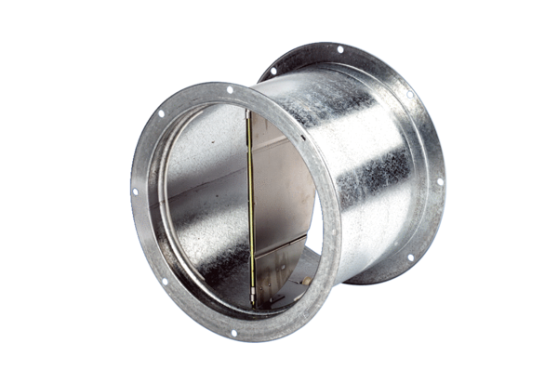Żaluzja, sterowana linką pociągową VD 25Opakowanie jednostkowe: 1 sztukaAsortyment: C
Numer artykułu: 0093.0101Producent: MAICO

